Robert Koehler, *La grève*, 1886

Organisation : Fabrice BENSIMON (Sorbonne Université – CRHXIX – IUF), Jeanne MOISAND (Université Paris Nanterre - ISP) et Lola ROMIEUX (Université de Strasbourg – Sciences Po Toulouse).

CRALMI-Mondes américains ( UMR 8168) – Centre d’ Histoire du XIXe siècle – Institut universitaire de France

Inscription obligatoire : [sophie.lhermitte@univ-paris1.fr](mailto:sophie.lhermitte@univ-paris1.fr)

**dans l’Association internationale des travailleurs (1864-1876)**

Vendredi 6 décembre

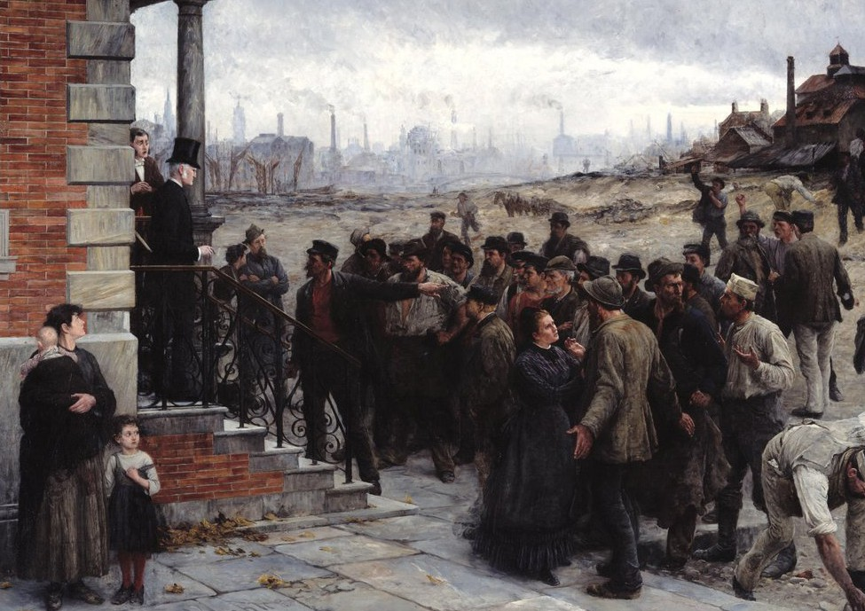

**G**

**enre et femmes**

JOURNÉE D’ÉTUDE

**9h>17h**

**Campus Condorcet - Centre de colloques - Salle 3.01**

Journée d’étude organisée par Fabrice BENSIMON (Sorbonne Université – CRHXIX – IUF), Jeanne MOISAND (Université Paris Nanterre - ISP) et Lola ROMIEUX (Université de Strasbourg – Sciences Po Toulouse), CRALMI-Mondes américains (UMR8168) – Centre d’Histoire du XIXe siècle (EA 3550) – Institut universitaire de France.

Inscription obligatoire : [sophie.lhermitte@univ-paris1.fr](mailto:sophie.lhermitte@univ-paris1.fr)



# MATIN

P

P

9h00 : Jeanne MOISAND (Université Paris Nanterre-ISP), Lola ROMIEUX(Université de Strasbourg – Sciences Po Toulouse) et Fabrice BENSIMON (Sorbonne Université – CRHXIX - IUF)

Présentation de la journée

9h30 - 11h00

Présidence Delphine DIAZ

(Université de Reims-Champagne-Ardennes – IUF)

Caroline FAYOLLE (Université de Montpellier – IUF)

Deux féministes à la croisée des mouvements internationaliste et coopératif : Marguerite Tinayre et André Léo.

Chloé LEPRINCE

L’AIT, les communardes et l’ordinaire en révolution.

Fabrice BENSIMON (Sorbonne Université – CRHXIX - IUF)

L’AIT et la question du travail des femmes.

11h15-12h45

Présidence Romy SÁNCHEZ

(CNRS – Mondes américains)

Isobel A. PLOWRIGHT (Columbia University)

‘The International Workingmen’s Association in the United States and the Woman Question’.

Laura SCHWARTZ (University of Warwick)

‘Harriet Law: Socialism, Feminism and Secularism’.

Florence LORIAUX (chercheuse associée au CARHOP, Bruxelles)

Femmes et Chevalerie du Travail dans le continuum de la Première Internationale : le cas belge.

# APRÈS-MIDI

14h15-15h15

Présidence Jeanne MOISAND

(Université Paris Nanterre-ISP)

Gloria ESPIGADO TOCINO (Université de Cadix)

Les femmes espagnoles de la Première Internationale : profils sociaux et politiques, discours et réseaux d’affinités.

Ginés PUENTE (Université Rovira i Virgili, Tarragone) et Isabelle FELICI

(Université de Montpellier Paul Valéry)

Les femmes de la Première Internationale espagnole en Catalogne. Meetings, commémorations et activités publiques comme lieux d’autonomisation et de résistance.

15h30-16h30

Présidence Sylvie APRILE

(Université Paris-Nanterre-ISP)

Fiorella IMPRENTI (Fondazione Aldo Aniasi - Milan)

Entre mutuellisme et anarchie. Les associations féminines en Italie à l’époque de la Première Internationale.

Lola ROMIEUX (Université de Strasbourg – Sciences Po Toulouse)

Mina Pucinelli et Élisabeth Dmitrieff : parcours croisés de femmes en mouvement dans la Première Internationale (1869-1876).

16h30 : Conclusions